实验六 组合逻辑电路设计（二）
一、实验目的
1. 熟悉门电路的逻辑功能、等效逻辑电路的连接。
2. 学会简单的组合逻辑电路构成方法。
二、实验仪器及材料
1、仪器设备：数字万用表、数字电路实验箱
2、器件： 74LS00 二输入端四与非门 2片
74LS20 四输入端双与非门 3片
74LS86 二输入端四异或门 1片
74LS08 二输入端四与门 1片
74LS54 四输入端与或非门 2片
74LS02 二输入端四或非门 1片
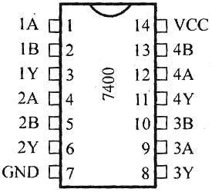
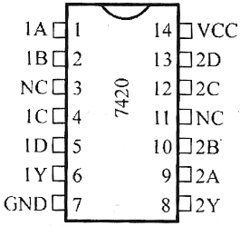
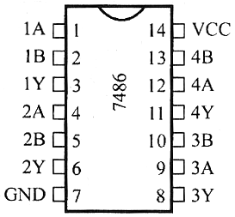

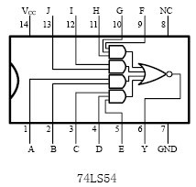
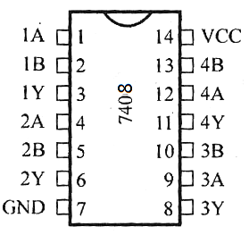
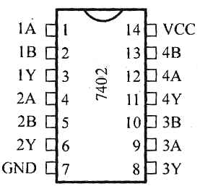

三、预习要求
1. 预习组合逻辑电路的设计方法。
2. 熟悉所用集成电路的引脚排列及用途。
四、实验内容及步骤
实验前按数字电路实验箱使用说明书先检查电源是否正常，然后选择实验用的集成块芯片插入实验箱中对应的IC座，按自己设计的实验接线图接好连线。注意集成块芯片不能插反。线接好后经实验指导教师检查无误方可通电实验。实验中改动接线须先断开电源，接好

线后再通电实验。
- 设计一个三位二进制奇校验位检测器。
按照课本所述的组合逻辑电路设计步骤进行，最终得到逻辑电路，用实验的方法验证电路的逻辑功能是否符合设计要求。
//输入A2A1A0 如果其中1为奇数，输出1，如果1为偶数，输出0.
- 设计一个一位全减器。
按照课本所述的组合逻辑电路设计步骤进行，最终得到逻辑电路，用实验的方法验证电路的逻辑功能是否符合设计要求。
//三位二进制的减法运算
//input:Ai Bi Ci-1 输出Ci（借位） Di（当前位）（和加一样，A异或B异或C）
//列真值表嗯代

江西师范大学计算机信息工程学院学生实验报告

专业:计算机科学与技术_ _ 姓名_:曾梓豪_ _学号:_202426201063_ __ 日期:2024.11.25 __
课程名称 | 数字逻辑 | 实验室名称 | 先骕楼4607
实验名称 | 实验五 组合逻辑电路设计（二）
指导教师 |  | 成绩
实验原理、目的：
本实验重点实现了数字电路中的“设计”步骤，通过功能推出真值表，再以此推出卡诺图，逻辑表达式逻辑图，再到实际电路的实现，全面掌握了组合逻辑电路的设计方法。通过使用不同类型的逻辑门实现不同功能，加深了对逻辑门电路等效转换的理解

实验和内容：（如果写不下可以写在这页背面）
- 解：
输入描述：输入一个三位二进制码，记为 A₂A₁A₀ ​（从高位到低位排列）。
输出描述：若输入的二进制码中 1 的个数恰好为 奇数，则输出 Y = 1；否则，输出 Y = 0。
可得真值表：
A0 | A1 | A2 |  | Y
0 | 0 | 0 |  | 0
0 | 0 | 1 |  | 1
0 | 1 | 0 |  | 1
0 | 1 | 1 |  | 0
1 | 0 | 0 |  | 1
1 | 0 | 1 |  | 0
1 | 1 | 0 |  | 0
1 | 1 | 1 |  | 1
可得逻辑表达式化简为：Y = A₀⊕A₁⊕A_{2,} 逻辑图为：
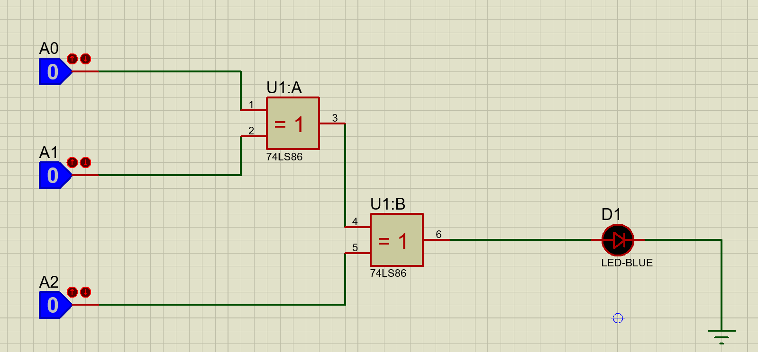

- 解：
输入描述： 应有三个输入：被减数当前位A,减数当前位B，来自低位的借位Cin。
输出描述： 应有两个输出：差值D，表示A – B – Cin的结果，借位输出Cout，表示是否要向更高位借位。

可得卡诺图：
Cout
AB  Cin | 00 | 01 | 11 | 10
0 | 0 | 1 | 0 | 0
1 | 1 | 1 | 1 | 0
D
AB  Cin | 00 | 01 | 11 | 10
0 | 0 | 1 | 0 | 1
1 | 1 | 0 | 1 | 0

可得表达式：D = A⊕B⊕Cin。 Cout = !A(B⊕Cin) +BCin
可得逻辑图:
